

**BÁO CÁO BÀI TẬP LỚN**

Môn Thực Hành Cơ Sở Dữ Liệu

Đề Tài: Trang Quản Lý Sinh Viên

Giảng viên hướng dẫn: **ThS. Nguyễn Hồng Phương**

Nhóm thực hiện: **Nhóm 2**

*Hà Nội, 12/2015*

**Mục lục**

**LỜI CẢM ƠN****……………………………………………………………......5**

**Danh sách thành viên………………………………………………………..6**

**I. Giới thiệu chung**

1. **Tóm** **tắt đề tài………………………………………………………….7**
2. **Ngôn ngữ lập trình được sử dụng…………..………………………....8**

**II. Thực hiện**

**Chap 1: Đặt vấn đề…………………………………………………………..9**

**Chap 2: Phân tích bài toán**

1. **Các đối tượng sử dụng………………………………………………...10**
2. **Các danh mục quản lý chính****…………………………………………10**
3. **Các** **tính năng cơ bản……………………………..…………………..11**

**Chap 3: Thiết kế**

* 1. **Thiết kế Cơ sở dữ liệu**
     1. **Mô hình thực** **thể liên kết……………………………………........12**
     2. **Thiết kế chi** **tiết**

1. **Các thực thể****………………………………………………………...12**
2. **Phân tích các thực thể****……………………………………………...13**

* **Thực thể** **ADMIN****……………………………………………….13**
* **Thực thể** **SinhVien****……………………………………………...11**
* **Thực thể** **ThongBao****…………………………………………….12**
* **Thực thể** **LoaiTB****………………………………………………..13**
* **Thực thể** **TichLuy****………………………………………………14**
* **Thực thể** **KetQua****……………………………………………….15**
* **Thực thể** **LopSV****………………………………………………...16**
* **Thực thể** **LopSVDK****…………………………………………….18**
* **Thực thể** **ChuongTrinh****………………………………………...18**
* **Thực thể** **HocPhan****……………………………………………...20**
* **Thực thể** **KhoaVien****……………………………………………..22**
* **Thực thể** **LopDangKy****…………………………………………..22**
* **Thực thể** **GiangVien****……………………………………….……23**
* **Thực thể** **ThoiGianHoc****…………………………………………25**
  1. **Thiết** **kế giao diện**
* **Trang đăng nhập ………..****………………………………………….26**
* **Giao diện trang chủ admin…………………………………………27**
* **Các trang chức năng admin****……………………………..…….27**
* **Giao diện trang chủ sinh viên………………………………..……..29**
* **Các trang chức năng sinh viên****…………………….………..…29**

**Chap 4:** **Code****……………………………………………………………….31**

**Chap 5: Kiểm thử…………………………………………………………...34**

**III. Kết luận**

* **Kết quả đạt được****………………………………………………………40**
* **Vấn đề còn tồn tại****……………………………………………………...40**
* **Hướng** **phát triển……………………………...…………………….....40**

**IV.** **Tài liệu tham khảo****………………………………………………..41**

* **LỜI CẢM ƠN**

Đầu tiên nhóm xin gửi lời cảm ơn đến ThS. Nguyễn Hồng Phương, giảng viên bộ môn Hệ Thống Thông Tin Đại Học Bách Khoa Hà Nội, là người trực tiếp giảng dạy, định hướng, tạo điều kiện và tận tình giúp đỡ, hướng dẫn chi tiết trong suốt quá trình nhóm thực hiện và hoàn thành đề tài.

Do thời gian có hạn, cùng với kinh nghiệm còn non kém và kiến thức còn hạn hẹp, tuy đề tài không quá phức tạp nhưng nhóm em vẫn gặp nhiều khó khăn nhất định và không thể tránh khỏi các thiếu sót, nhầm lẫn. Nhóm rất mong nhận được những ý kiến đóng góp, chỉ bảo tận tình của thầy cô và các bạn cho những thiếu sót của mình. Nhóm sẽ tích cực tiếp thu ý kiến giúp đỡ xây dựng đề tài, để có thể phát triển đề tài ngày một hoàn thiện hơn.

Nhóm xin chân thành cảm ơn!

**DANH SÁCH THÀNH VIÊN NHÓM 2**

|  |  |  |  |  |
| --- | --- | --- | --- | --- |
| **STT** | **Họ tên** | **MSSV** | **Lớp** | **Ghi chú** |
| **1** | **Vũ Thu Hiền** | **20131383** | **Việt Nhật 8B** |  |
| **2** | **Hoàng Như Tám** | **20133411** | **Việt Nhật 8B** |  |
| **3** | **Phạm Thị Nhài** | **20132834** | **Việt Nhật 8B** |  |
| **4** | **Cao Thị Nhi** | **20132870** | **Việt Nhật 8B** |  |

* **Liên lạc, thảo luận**
* Nhóm liên lạc, thảo luận qua Facebook, và có những buổi bàn bạc trực tiếp trên lớp.

1. **Giới thiệu chung**
2. **Tóm tắt đề tài**

* Tên đề tài: Trang quản lý sinh viên
* Đối tượng:
* Admin
* Sinh viên
* Khách
* Môi trường làm việc: web

1. **Ngôn ngữ và công cụ lập trình được sử dụng**

* Công cụ: hệ quản trị cơ sở dữ liệu

PostgreSQL phiên bản mới nhất: hệ quản trị cơ sở dữ liệu mã nguồn mở thích hợp cho các đối tượng sinh viên làm công cụ để học tập nghiên cứu. Dù vậy hệ quản trị này có đầy đủ các đặc tính, đặc điẻm hiện đại giống như các hệ quản trị thương mại khác.

* Ngôn ngữ lập trình
* Cơ sở dữ liệu: các câu lệnh trong Postgre SQL.
* website:
* HTML: (HyperText Markup Language) làmột ngôn ngữ đánh dấu được thiết kế ra để tạo nên các trang web với các mẩu thông tin được trình bày trên World Wide Web. HTML được định nghĩa như là một ứng dụng đơn giản của SGML và được sử dụng trong các tổ chức cần đến các yêu cầu xuất bản phức tạp. HTML đã trở thành mộtchuẩnInternet do tổ chức WorldWide Web Consortium (W3C) duy trì.
* PHP: (Hypertext Preprocessor) là một ngôn ngữ lập trình kịch bảnhay một loại mã lệnh chủ yếu được dùng để phát triển các ứng dụng viết cho máy chủ, mã nguồn mở, dùng cho mục đích tổng quát. Nó rất thíchhợp với web và có thể dễ dàng nhúng vào trang HTML. Do được tối ưu hóa chocác ứng dụng web, tốc độ nhanh, nhỏ gọn, cú pháp giống C và Java, dễ học và thời gian xây dựng sản phẩm tương đối ngắn hơn so với các ngôn ngữ khác nên PHP đã nhanh chóng trở thành một ngôn ngữ lập trình web phổ biến nhất thế giới.
* **JavaScript**: **JavaScript** là một trong những ngôn ngữ lập trình phổ biến nhất thể giới, là một ngôn ngữ thông dịch, chương trình nguồn của nó được nhúng hoặc tích hợp vào tập tin HTML. Khi trang web được tải trong trình duyệt hỗ trợ javascript, Trình duyệt sẽ thông dịch và thực hiện các lệnh Javascipt
* CSS:(Cascading Style Sheet), là ngôn ngữ quy định cách trình bày của các thẻ html trên trang web. Được sử dụng rất nhiều trong lập trình web, CSS quy định cách hiển thị nội dung của các thẻ HTML trên các trình duyệt gần như giống nhau,bằng cách quy định các thuộc tính cho thẻ HTML đó.
* Công cụ lập trình sử dụng
  + - * phpDesigner.
      * Sublime Text 3
      * Xampp server
      * Postgre SQL
      * Photoshop CS6

1. **Thực hiện**

**Chap 1: Đặt vấn đề**

**H**iện nay cùng với sự phát triển của xã hội, khoa học kỹ thuật ngày càng phát triểnmạnh, đặc biệt là sự phát triển của công nghệ thông tin. Sự bùng nổ mạnhmẽ của mạng internet và các ứng đụng của nó đã thúc đẩy nền kinh tế tri thức cùngvới công nghệ thông tin góp phần rất quan trọng vào việc nâng cao chất lượng cuộcsống của con người. Là một sinh viên Viện Công nghệ thông tin trường Đại HọcBánh Khoa Hà Nội, chúng em mong muốn được mang những hiểu biết công nghệ, kiến thức đã tích lũy được để ứng dụng phát triển một hệ thống hữu ích cho nhà trường và Xã Hội. Đề tài mà nhóm em lựa chon là:“Phân tích thiết kế hệ cơ sở dữ liệu quản lý sinh viên”.

Hệ thống đào tạo theo tín chỉ ngày nay đã và đang được rất nhiều trường Đại Học trên khắp cả nước đưa vào thứ nghiệm, áp dụng. Học tín chỉ là phương thức tổ chứcđào tạo mềm dẻo trong đó sinh viên được chủ động lập kế hoạch và đăng ký học tập, tích lũy từng phần kiến thức theo tiến độ phù hợp với điều kiện và năng lực của bản thân nhằm hoàn tất chương trình đào tạo để được cấp bằng tốt nghiệp.Việc áp dụng đào tạo theo tín chỉ mang cho sinh viên tự do sắp xếp lịch học, lựa chọn môn học, lớp học, cũng như điều chỉnh tiến độ học tập cho phù hợp bản thân. Tuy nhiên điều này cũng gây nên khó khăn trong quản lý đào tạo. Việc quản lý đàotạo theo tín chỉ là hoàn toàn mới mẻ và các hệ thống cũ không đáp ứng được yêu cầumới. Do vậy phát sinh yêu cầu cần cần có một hệ thống mới vừa đáp ứng được các yêu cầu quản lý dào tạo, vừa có khả năng tiếp nhận yêu cầu đăng ký học tập của sinh viên. Đây là lý do nhóm lựa chọn đề tài này.

Hệ thống mà nhóm em thực hiện có tham khảo, cải tiến dựa trên hệ thống hệ thống thông tin sinh viên trực tuyến hiện tại của trường ĐH Bách Khoa Hà Nội là SIS. (<http://sis.hut.edu.vn>).

**Chap 2: Phân tích bài toán**

1. **Các đối tượng sử dụng**:

* Admin.
* Sinh viên.
* Khách

Trong đó:

* Admin:sẽ quản lý dữ liệu của website thông qua trang của admin.Thêm sinh viên, cập nhật thông tin sinh viên, update thông báo cho sinh viên.
* Sinhviên: có thể tra cứu thông tin, đổi mật khẩu, đăng ký môn học, hủy môn học đã đăng ký, xem điểm môn học, xem các thông báo.
* Khách: chỉ có quyền truy cập trang chủ của sinh viên và xem thông báo

1. **Các danh mục quản lý chính**

* Trang chủ :
* Thông báo tin tức, sự kiện.
* Thông tin:
* MSSV
* Họ tên.
* Lớp học.
* Giới tính.
* Ngày sinh
* Trình độ hiện tại
* Email, địa chỉ
* Đổi mật khẩu đăng nhập
* Chương trình:
* Thông tin chương trình đào tạo.
* Danh sách các học phần đào tạo.
* Kết quả học tập
* Bảng điểm môn học của sinh viên đã đăng ký
* Điểm trung bình các môn học của sinh viên theo từng học kỳ.
* Đăng ký:
* Danh sách học phần: tra cứu thông tin các học phần đào tạo.
* Danh sách lớp học : tìm kiếm danh sách lớp học theo học kỳ mở
* Đăng ký: đăng ký lớp học, sinh viên tìm kiếm danh sách các lớp mở đăng ký và đăng ký / hủy các lớp đã đăng ký
* Điều kiện: Lớp học có trong danh sách lớp mở
* Tìm kiếm theo học kỳ.

Tìm kiếm theo học phần và học kỳ

* Tra cứu: Tra cứu thông tin khác.

1. **Các tính năng:**
2. **Sinh viên**

* Đăng nhập: Mỗi sinh viên có một username và password để đăng nhập. Khi sinh viên nhập username và password, hệ thống sẽ kiểm tra. Nếu username hoặc password bị sai thì đưa ra cảnh báo và yêu cầu nhập lại. Nếu đúng, sẽ chuyển đến trang chức năng.
* Thay đổi thông tin: Sinh viên có thể thay đổi password, nếu muốn thay đổi các thông tin cá nhân khác phải liên hệ với ban quản trị.
* Tra cứu: Sinh viên có thể tra cứu và xem những thông tin:
* Môn học trong khoa viện
* Thông tin chương trình đào tạo cá nhân
* Tra cứu danh sách các lớp học mở đăng ký
* Tra cứu những học phần đã đăng ký
* Danh sách các lớp sinh viên trong trường
* Xem thời khóa biểu,
* Xem điểm (điểm từng môn, điểm tích lũy)
* Đăng ký học tập: Sinh viên có thể tìm danh sách các lớp học của học kỳ đó theo Học kỳ + Khoa Viện, Mã học phần hoặc mã lớp học và chọn lớp học có thời gian phù hợp với bản thân, sau đó gửi đăng ký.

1. **Admin**
   * Đăng thông báo.
   * Cập nhật điểm của sinh viên.
   * Thêm, chỉnh sửa thông tin sinh viên.

**Chap 3: Thiết kế**

* 1. **Thiết kế cơ sở dữ liệu**
     1. **Mô hình quan hệ ERD**

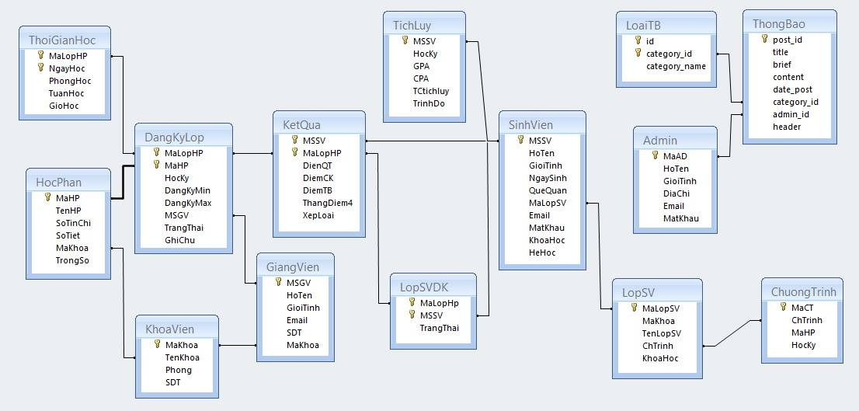

* + 1. **Thiết kế chi tiết**

1. **Các thực thể**

* Thực thể **ADMIN**
* Thực thể **SinhVien**
* Thực thể **ThongBao**
* Thực thể **LoaiTB**
* Thực thể**TichLuy**
* Thực thể **KetQua**
* Thực thể **LopSV**
* Thực thể **LopSVDK**
* Thực thể **ChuongTrinh**
* Thực thể **HocPhan**
* Thực thể **KhoaVien**
* Thực thể **GiangVien**
* Thực thể **LopDangKy**
* Thực thể **ThoiGianHoc**

1. **Phân tích các thực thể**

* Thực thể**ADMIN**

|  |
| --- |
| *CREATE TABLE "ADMIN"*  *(*  *"MaAD" character(8) NOT NULL,*  *"HoTen" character varying(30) NOT NULL,*  *"GioiTinh" character(3),*  *"DiaChi" character varying(50),*  *"Email" character varying(30),*  *"MatKhau" character varying(30) NOT NULL,*  *CONSTRAINT "ADMIN_pkey" PRIMARY KEY ("MaAD"),*  *CONSTRAINT "ADMIN_GioiTinh_check" CHECK ("GioiTinh" = ANY (ARRAY['Nữ'::bpchar, 'Nam'::bpchar]))*  *)*  *COMMENT ON TABLE "ADMIN"*  *IS 'Thông tin ADMIN';* |

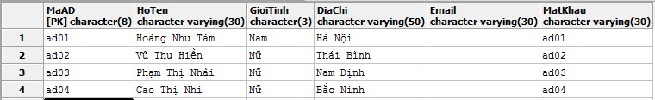

* Thực thể **SinhVien**

|  |
| --- |
| *CREATE TABLE "SinhVien"*  *(*  *"MSSV" character(8) NOT NULL,*  *"HoTen" character varying(50) NOT NULL,*  *"GioiTinh" character(3),*  *"NgaySinh" date NOT NULL,*  *"QueQuan" character varying(50),*  *"MaLopSV" character(8) NOT NULL,*  *"Email" character varying(50),*  *"MatKhau" character varying(30) NOT NULL,*  *"HeHoc" character(50),*  *"KhoaHoc" integer,*  *CONSTRAINT "SinhVien_pkey" PRIMARY KEY ("MSSV"),*  *CONSTRAINT "KhoaNgoaiLop" FOREIGN KEY ("MaLopSV")*  *REFERENCES "LopSV" ("MaLopSV") MATCH SIMPLE*  *ON UPDATE CASCADE ON DELETE NO ACTION,*  *CONSTRAINT "SinhVien_GioiTinh_check" CHECK ("GioiTinh" = ANY (ARRAY['Nữ'::bpchar, 'Nam'::bpchar]))*  *);*  *COMMENT ON TABLE "SinhVien"*  *IS 'Thông tin sinh viên';* |

* + - * Bảng:

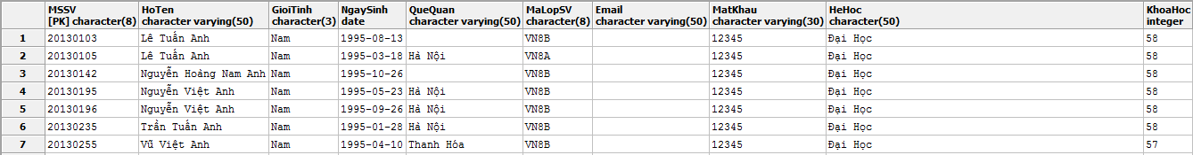

* Thực thể **ThongBao**

|  |
| --- |
| *CREATE TABLE "ThongBao"*  *(*  *post_id integer NOT NULL DEFAULTnextval('"Post_post_id_seq"'::regclass),*  *title text,*  *brief text,*  *content text,*  *date_post date,*  *category_id integer,*  *admin_id character(8),*  *header text,*  *file_attack text,*  *CONSTRAINT "Post_pkey" PRIMARY KEY (post_id),*  *CONSTRAINT "KhoaNgoaiPost" FOREIGN KEY (admin_id)*  *REFERENCES "ADMIN" ("MaAD") MATCH SIMPLE*  *ON UPDATE CASCADE ON DELETE NO ACTION*  *);*  *COMMENT ON TABLE"ThongBao"*  *IS 'Bài viết admin';* |

* + - * Bảng:

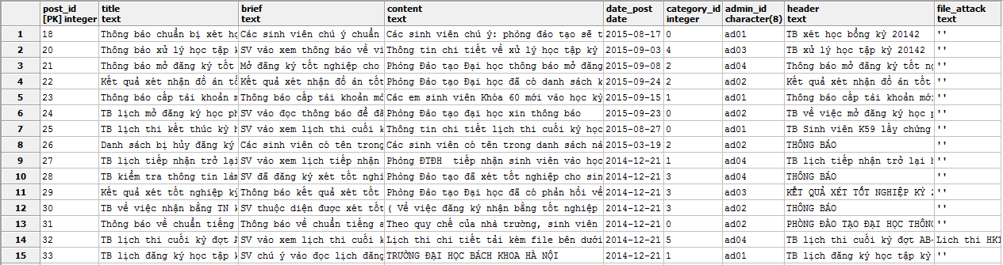

* Thực thể **LoaiTB**

|  |
| --- |
| *CREATE TABLE "LoaiTB"*  *(*  *id integer NOT NULL DEFAULT nextval('"Category_id_seq"'::regclass),*  *category_id integer,*  *category_name text,­*  *CONSTRAINT "Category_pkey" PRIMARY KEY (id)*  *);* |

* + - * Bảng:

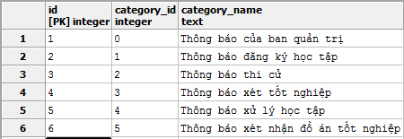

* Thực thể **TichLuy**

|  |
| --- |
| *CREATE TABLE "TichLuy"(*  *"MSSV" character(8) NOT NULL,*  *"HocKy" integer NOT NULL,*  *"GPA" double precision,*  *"CPA" double precision,*  *"TCdangky" integer,*  *"TCtichluy" integer,*  *"TrinhDo" text,*  *CONSTRAINT "KhoaChinhTichLuy" PRIMARY KEY ("MSSV", "HocKy"),*  *CONSTRAINT "KhoaNgoaiSV" FOREIGN KEY ("MSSV")*  *REFERENCES "SinhVien" ("MSSV") MATCH SIMPLE*  *ON UPDATE CASCADE ON DELETE CASCADE*  *);* |

* + - * Bảng

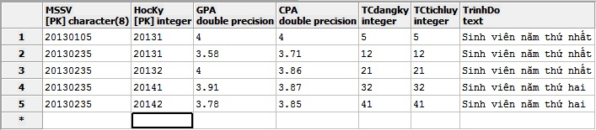

* Thực thể **KetQua**

|  |
| --- |
| *CREATE TABLE "KetQua"*  *(*  *"MSSV" character(8) NOT NULL,*  *"MaLopHP" character(8) NOT NULL,*  *"DiemQT" double precision,*  *"DiemCK" double precision,*  *"DiemTB" double precision,*  *"XepLoai" character(2),*  *"ThangDiem4" double precision,*  *CONSTRAINT "KhoaChinhKQ" PRIMARY KEY ("MSSV", "MaLopHP"),*  *CONSTRAINT "KhoaNgoaiKQ1" FOREIGN KEY ("MSSV")*  *REFERENCES "SinhVien" ("MSSV") MATCH SIMPLE*  *ON UPDATE CASCADE ON DELETE CASCADE,*  *CONSTRAINT "KetQua_DiemCK_check" CHECK ("DiemCK" > 0::double precision),*  *CONSTRAINT "KetQua_DiemQT_check" CHECK ("DiemQT" > 0::double precision),*  *CONSTRAINT "KetQua_XepLoai_check" CHECK ("XepLoai" = ANY (ARRAY['A'::bpchar, 'A+'::bpchar, 'B'::bpchar, 'B+'::bpchar, 'C'::bpchar, 'C+'::bpchar, 'D'::bpchar, 'D+'::bpchar, 'F'::bpchar]))*  *);*  *COMMENT ON TABLE "KetQua"*  *IS 'Thông tin về kết quả học tập của sinh viên';* |

* + - * Bảng:

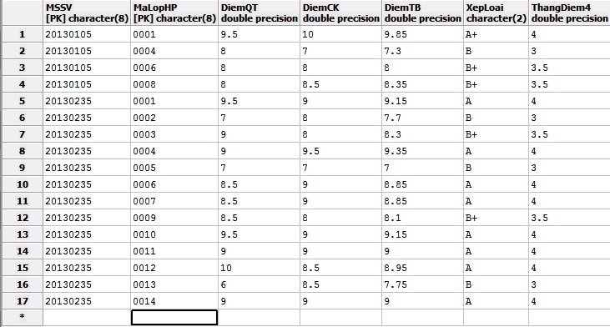

* Thực thể **LopSV**

|  |
| --- |
| *CREATE TABLE "LopSV"*  *(*  *"MaLopSV" character(10) NOT NULL,*  *"MaKhoa" character(3) NOT NULL,*  *"TenLopSV" character varying(50) NOT NULL,*  *"ChTrinh" character varying(30),*  *"KhoaHoc" integer,*  *CONSTRAINT "LopSV_pkey" PRIMARY KEY ("MaLopSV"),*  *CONSTRAINT "KhoaNgoaiLopSV" FOREIGN KEY ("MaKhoa")*  *REFERENCES "KhoaVien" ("MaKhoa") MATCH SIMPLE*  *ON UPDATE CASCADE ON DELETE CASCADE*  *)*  *COMMENT ON TABLE "LopSV"*  *IS 'Thông tin lớp sinh viên';* |

* + - * Bảng:

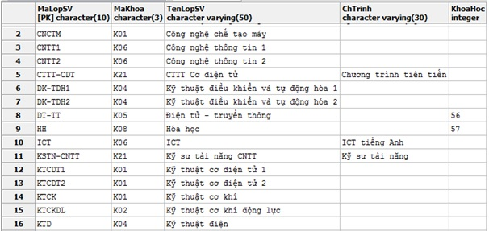

* Thực thể **LopSVDK**

|  |
| --- |
| *CREATE TABLE "LopSVDK"*  *(*  *"MaLopHP" character(8) NOT NULL,*  *"MSSV" character(8) NOT NULL,*  *"TrangThai" character varying(20) NOT NULL,*  *CONSTRAINT "KhoaChinhLopDK0" PRIMARY KEY ("MSSV", "MaLopHP"),*  *CONSTRAINT "KhoaNgoaiLopDK1" FOREIGN KEY ("MaLopHP")*  *REFERENCES "DangKyLop" ("MaLopHP") MATCH SIMPLE*  *ON UPDATE CASCADE ON DELETE CASCADE,*  *CONSTRAINT "KhoaNgoaiLopDK2" FOREIGN KEY ("MSSV")*  *REFERENCES "SinhVien" ("MSSV") MATCH SIMPLE*  *ON UPDATE CASCADE ON DELETE CASCADE*  *);* |

* + - * Bảng

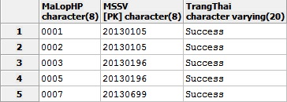

* Thực thể **ChuongTrinh**

|  |
| --- |
| *CREATE TABLE "ChuongTrinh"*  *(*  *"MaCT" character(10) NOT NULL,*  *"ChTrinh" character varying(30),*  *"MaHP" character(10),*  *"HocKy" integer,*  *CONSTRAINT "khoachinhCT" PRIMARY KEY ("MaHP"),*  *CONSTRAINT "khoangoaiCT2" FOREIGN KEY ("MaHP")*  *REFERENCES "HocPhan" ("MaHP") MATCH SIMPLE*  *ON UPDATE NO ACTION ON DELETE NO ACTION*  *);* |

* + - * Bảng

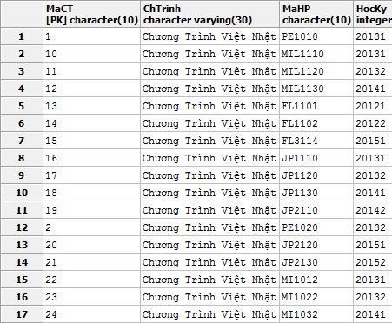

* Thực thể **HocPhan**
  + - * Code:

|  |
| --- |
| *CREATE TABLE "HocPhan"*  *(*  *"MaHP" character(8) NOT NULL,*  *"TenHP" character varying(50) NOT NULL,*  *"Sotinchi" smallint NOT NULL,*  *"SoTiet" integer NOT NULL,*  *"MaKhoa" character(3) NOT NULL,*  *"Trongso" double precision,*  *CONSTRAINT "HocPhan_pkey" PRIMARY KEY ("MaHP"),*  *CONSTRAINT "KhoaNgoaiHP" FOREIGN KEY ("MaKhoa")*  *REFERENCES "KhoaVien" ("MaKhoa") MATCH SIMPLE*  *ON UPDATE CASCADE ON DELETE CASCADE,*  *CONSTRAINT "HocPhan_SoTiet_check" CHECK ("SoTiet" > 0)*  *);*  *COMMENT ON TABLE"HocPhan"*  *IS 'Thông tin học phần mở đăng ký';* |

* + - * Bảng

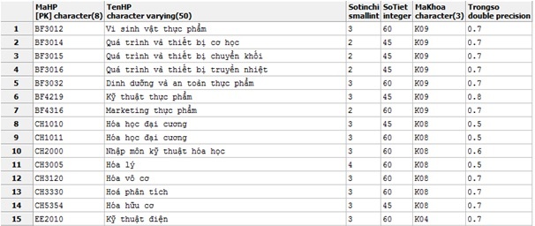

* Thực thể **KhoaVien**

|  |
| --- |
| *CREATE TABLE "KhoaVien"(*  *"MaKhoa" character(3) NOT NULL,*  *"TenKhoa" character varying(50) NOT NULL,*  *"Phong" character(20),*  *"SDT" integer,*  *CONSTRAINT "KhoaVien_pkey" PRIMARY KEY ("MaKhoa")*  *);*  *COMMENT ON TABLE "KhoaVien"*  *IS 'Thông tin khoa/viện';* |

* Thực thể **LopDangKy**

|  |
| --- |
| *CREATE TABLE "LopDangKy"*  *(*  *"MaHP" character(8) NOT NULL,*  *"MaLopHP" character(8) NOT NULL,*  *"HocKy" integer NOT NULL,*  *"DangKymin" integer NOT NULL,*  *"DangKymax" integer NOT NULL,*  *"MSGV" character(8),*  *"TrangThai" character(20),*  *"GhiChu" character varying(30),*  *CONSTRAINT "KhoaNgoaiDKLop1" FOREIGN KEY ("MaHP")*  *REFERENCES "HocPhan" ("MaHP") MATCH SIMPLE*  *ON UPDATE CASCADE ON DELETE CASCADE,*  *CONSTRAINT "KhoaNgoaiDKLop2" FOREIGN KEY ("MSGV")*  *REFERENCES "GiangVien" ("MSGV") MATCH SIMPLE*  *ON UPDATE CASCADE ON DELETE NO ACTION,*  *CONSTRAINT "DKLop_DangKymin_check" CHECK ("DangKymin" > 0),*  *CONSTRAINT "DKLop_HocKy_check" CHECK (0 < "HocKy" OR 8 < "HocKy"),*  *CONSTRAINT "DKLop_check" CHECK ("DangKymax" > "DangKymin")*  *);* |

* + - * Bảng

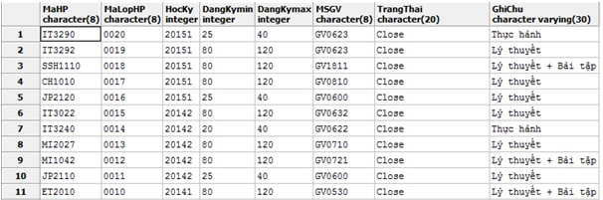

* Thực thể **GiangVien**
  + - * Code:

|  |
| --- |
| *CREATE TABLE "GiangVien"*  *(*  *"MSGV" character(8) NOT NULL,*  *"HoTen" character varying(30) NOT NULL,*  *"GioiTinh" character(3),*  *"Email" character varying(50),*  *"SDT" bigint,*  *"MaKhoa" character(8) NOT NULL,*  *CONSTRAINT "GiangVien_pkey" PRIMARY KEY ("MSGV"),*  *CONSTRAINT "KhoaNgoaiGV" FOREIGN KEY ("MaKhoa")*  *REFERENCES "KhoaVien" ("MaKhoa") MATCH SIMPLE*  *ON UPDATE CASCADE ON DELETE NO ACTION,*  *CONSTRAINT "GiaoVien_GioiTinh_check" CHECK ("GioiTinh" = ANY (ARRAY['Nữ'::bpchar, 'Nam'::bpchar]))*  *);* |

* + - * Bảng:

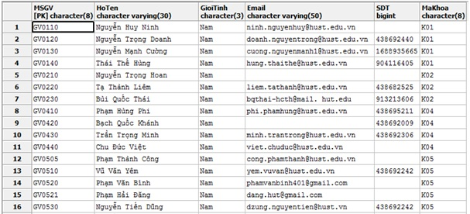

* Thực thể **ThoiGianHoc**
  + - * Code

|  |
| --- |
| *CREATE TABLE "ThoiGianHoc"*  *(*  *"MaLopHP" character(8) NOT NULL,*  *"NgayHoc" character(7) NOT NULL,*  *"PhongHoc" character varying(10),*  *"TuanHoc" character(10),*  *"GioHoc" character(20),*  *CONSTRAINT "KhoaChinhGioHoc" PRIMARY KEY ("MaLopHP", "NgayHoc"),*  *CONSTRAINT "ThoiGianHoc_NgayHoc_check" CHECK ("NgayHoc" = ANY (ARRAY['Thứ 2'::bpchar, 'Thứ 3'::bpchar, 'Thứ 4'::bpchar, 'Thứ 5'::bpchar, 'Thứ 6'::bpchar, 'Thứ 7'::bpchar, 'Chủ Nhật'::bpchar]))*  *);* |

* + - * Bảng

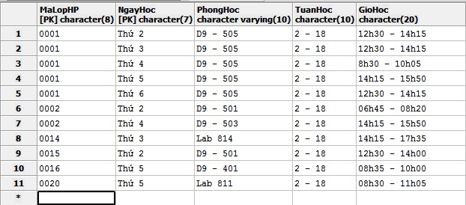

* 1. **Giao diện đồ họa**
* **Trang đăng nhập chung**
* **Trang chủ ADMIN**
* **Các trang chức năng ADMIN**

|  |  |
| --- | --- |
| 1. Đổi mật khẩu | 1. Thêm sinh viên |
| 1. Sửa thông tin sinh viên | 1. Cập nhật điểm lớp học |
| 1. Cập nhật điểm sinh viên | 1. Quản lý đăng ký |
| 1. Viết thông báo 2. Xóa thông báo | 1. Sửa thông báo |
|  |  |

* **Trang chủ sinh viên**
  + - * **Các trang chức năng sinh viên**

|  |  |
| --- | --- |
| 1. Đổi mật khẩu | 1. Xem thông tin cá nhân |
| 1. Danh mục học phần | 1. Chương trình đào tạo |
| 1. Bảng điểm cá nhân | 1. Kết quả học tập |
| 1. Danh sách lớp học | 1. Đăng ký lớp học |
| 1. Danh sách lớp sinh viên | 1. Danh sách lớp đăng ký |
| 1. Thời khóa biểu |  |
|  |  |

**Chap 4: Code**

Để thiết kế một trang web quản lý sinh viên tương đối hoàn chỉnh, cần sử dụng nhiều loại ngôn ngữ khác nhau.

* PHP: xử lý và trao đổi dữ liệu giữa máy chủ đến trình duyệt
  + user:
    - guest.php: xử lý khi khách truy cập trang
    - user_login.php: xử lý việc đăng nhập của người dùng
    - user_trangchu: xử lý trang chủ của người dùng sau khi đăng nhập.
    - user_doipass.php: xử lí khi người dùng đổi mật khẩu của mình.
    - user_logout.php: xử lí khi người dùng đăng xuất.
    - user_info.php: xử lý xem thông tin của sinh viên.
    - user_training.php: xử lý khi người dùng tra cứu danh mục học phần trong chương trình đào tạo của mình.
    - user_listsubject.php: xử lí khi người dùng xem, tra cứu danh sách, hay một môn học nào đó.
    - user_listclass_sbj.php: xử lí khi người dùng tìm kiếm các lớp mở đăng ký theo học kỳ.
    - user_register.php: xử lý khi người dùng tiến hành đăng ký lớp học.
    - user_point.php: xử lý khi người dùng xem bảng điểm cá nhân.
    - user_result.php: xử lý khi người dùng xem kết quả học tập của họ.
    - user_listclass_std.php: xử lí khi người dùng muốn tìm kiếm, tra cứu thông tin về danh sách lớp theo lớp sinh viên.
    - user_signed.php: xử lý khi người dùng muốn tra cứu những lớp đã đăng ký theo các kì.
    - user_timetable.php: xử lý người dùng tra cứu thời khoá biểu của mình.
    - view_post.php: xử lý khi người xem các thông báo.
  + admin:
    - admin_login.php: xử lý khi admin đăng nhập.
    - admin_trangchu.php: xử lý trang chủ của admin.
    - admin_doipass.php: xử lý khi admin muổn đổi mật khẩu đăng nhập của mình.
    - admin_logout.php: xử lý khi admin đăng xuất.
    - admin_addstd.php: xử lý khi admin muốn ghi thêm sinh viên mới nhập trường vào cơ sở dữ liệu.
    - admin_updatestd.php: xử lý khi admin sửa lại thông tin sinh viên.
    - admin_classpoint.php: xử lý khi admin nhập điểm cho lớp học.
    - admin_stdpoint.php: xử lý khi admin nhập điểm từng sinh viên.
    - admin_post_fix.php: xử lý khi admin muốn sửa thông báo bị lỗi.
    - admin_post_write.php: xử lý khi admin viết một bài thông báo.
    - admin_ post_del.php: xử lý khi admin muốn xoá một bài viết nào đó.
* include: connect.inc.php, connect2.inc.php: kết nối dữ liệu php và sql, truy vấn dữ liệu sql trong php.
* HTML: Xây dựng cấu trúc và định dạng các siêu văn bản.
  + user:
    - guest.html: hiển thị trang chủ khi khách truy cập
    - user_login.html: hiển thị trang đăng nhập của sinh viên.
    - user_trangchu: hiển thị trang chủ khi người dùng đăng nhập xong.
    - user_doipass.html: hiển thị khi người dùng đổi mật khẩu của mình.
    - user_logout.html: hiển thị khi người dùng đăng xuất.
    - user_info.html: dùng khi xem thông tin của sinh viên.
    - user_listsubject.html: hiển thị khi người dùng xem, tra cứu danh sách, hay một môn học nào đó.
    - user_training.html: hiển thị khi người dùng tra cứu danh mục học phần theo chương trình đào tạo của mình.
    - user_listclass_subject.html: hiển thị khi người dùng tìm kiếm các lớp mở đăng ký theo học kỳ.
    - user_register.html: hiển thị khi user tiến hành đăng ký lớp học.
    - user_point.html: hiển thị khi user xem bảng điểm cá nhân.
    - user_result.html: hiển thị khi người dùng xem kết quả học tập của họ.
    - user_listclass_student.html: hiển thị khi người dùng muốn tìm kiếm, tra cứu thông tin về danh sách lớp theo lớp sinh viên.
    - user_signedclass.html: hiển thị khi người dùng muốn tra cứu những lớp đã đăng ký theo các kì.
    - user_timetable.html: dùng khi người dùng tra cứu thời khoá biểu của mình.
    - view_post.html: hiển thị khi người xem các thông báo.
  + admin:
    - admin_login.html: hiển thị trang đăng nhập cho admin.
    - admin_trangchu.html: hiển thị trang chủ của admin.
    - admin_doipass.html: hiển thị khi admin muổn đổi mật khẩu đăng nhập của mình.
    - admin_logout.html: hiển thị khi admin đăng thoát khỏi website.
    - admin_addstd.html: hiển thị khi admin muốn ghi thêm sinh viên mới nhập trường vào cơ sở dữ liệu.
    - admin_updatestd.html: hiển thị khi admin sửa lại thông tin sinh viên.
    - admin_classpoint.html: hiển thị khi admin nhập điểm cho lớp học.
    - admin_stdpoint.html: hiển thị khi admin sửa nhập điểm từng sinh viên.
    - admin_post_fix.html: hiển thị khi admin muốn sửa thông báo bị lỗi.
    - admin_ post_write.html: hiển thị khi admin viết một bài thông báo.
    - admin_ post_del.html: hiển thị khi admin muốn xoá một bài viết nào đó.

* + css: chứa các file cần thiết cho giao diện website. CSS định dạng các siêu văn bản dạng thô tạo ra từ HTML thành một bố cục website, có màu sắc, ảnh nền…
  + file: chứa các file đính kèm thông báo, file phát sinh trong quá trình sử dụng.
  + fonts: chứa các loại font cần thiết của website.
  + image: chứa các ảnh trong quá trình sử dụng hệ thống phát sinh ra, và các ảnh cần thiết trong giao diện website.
  + js: chứa các javascript cần thiết phát sinh trong quá trình sử dụng.
* **Một số đoạn code tiêu biểu**:
  + - * Code HTML:

Ví dụ về HTML tạo trang đăng nhập:

HTML tạo nên cấu trúc trang và các from đăng nhập cho người dùng bằng các thẻ div

|  |
| --- |
| <!DOCTYPE html>  <html lang="en">  <head>  <title>Trang chủ</title>  <meta charset="UTF-8"/>  <link rel="stylesheet" type="text/css" href="css/csslogin.css">  </head>  <body bgcolor = "#ECEEF7">  <div id="bg" >  <div>  <img src="image/logo.png" style="float:left; width:154px; height:170px; margin-right:30px; margin-top:16px;"/>  <div class="right">  <p class="slogan1">OpenSIS</p></div>  <p class="slogan2">A Great System For University</p>  </div>  </div>  <div class="clear"></div>  <div class="form">  <form action="" method="post">  <p class="infobig">Thông Tin Đăng Nhập</p>  <p class="infosmall">Tài Khoản</p>  <p class="field">  <input type="text" name="login" placeholder="Mã số sinh viên">  </p>  <p class="infosmall">Mật Khẩu</p>  <p class="field">  <input type="password" name="password" placeholder="Password" >  </p>  <p class="submit">  <button type="submit" name="submit" id="submit">Đăng nhập</button>  </p>  </form>  </div>  </div>  </body>  </html> |

* + - * Code CSS:

Ví dụ: một đoạn CSS tạo trang đăng nhập chung.

|  |
| --- |
| *{margin:0px;padding: 0px;}  .clear{clear: both;}  body{float: left;width: 100%;}  @font-face{  font-family:myfonty;  src: url('../font/DancingScript-Regular.ttf'), url('../font/DancingScript-Bold.eot'), url('../font/DancingScript-Bold.ttf'), url('../font/DancingScript-Regular.ttf'); /* IE9+ */  }  @font-face{  font-family:myfontx;  src:url('../font/JustOldFashion.ttf');  }  .slogan1{margin-top: 4px;font-size: 80px;color:#FFF709;margin-left: 185px;text-shadow: 0.1em 0.1em 0.3em ;font-family: myfontx;}  .slogan2{margin-top: 49px;font-size: 58px;color:#291C23;margin-left: 198px;text-shadow: 0.1em 0.1em 0.3em ;font-family: myfonty;}  #bg  {background: url('../image/bg4.jpg') no-repeat 100% 100%;display: block;height:600px;width: 1000px;margin: auto;margin-top: 15px;overflow: hidden;}  .right{float: left;width: 815px;}  .form{margin: auto;position: relative;margin-top: 125px;width: 990px;margin-top: 176px;} |

* + - * Code PHP:

Ví dụ về PHP kết nối cơ sở dữ liệu

|  |
| --- |
| <?php $link=pg_connect('host=localhost port=5432 dbname=QLSV user=postgres password= ') or die("Cannot connect to database server! Please check your connection!".pg_last_error()); pg_set_client_encoding($link, "UTF-8"); ?> |

* + - * SQL: Tạo cơ sở dữ liệu

Ví dụ về SQL tạo bảng**ChuongTrinh**

|  |
| --- |
| *CREATE TABLE "ChuongTrinh"(*  *"MaCT" character(10) NOT NULL,*  *"ChTrinh" character varying(30),*  *"MaHP" character(10),*  *"HocKy" integer,*  *CONSTRAINT "khoachinhCT" PRIMARY KEY ("MaCT"),*  *CONSTRAINT "khoangoaiCT2" FOREIGN KEY ("MaHP")*  *REFERENCES "HocPhan" ("MaHP") MATCH SIMPLE*  *ON UPDATE NO ACTION ON DELETE NO ACTION*  *);* |

**Chap 5: Test**

* Trang chủ của khách:

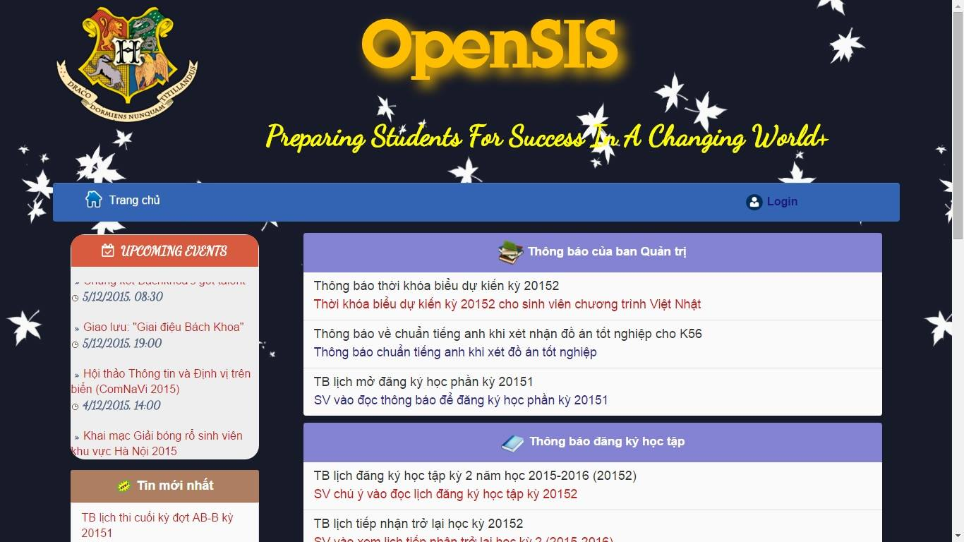

* Trang chủ sinh viên đã đăng nhập

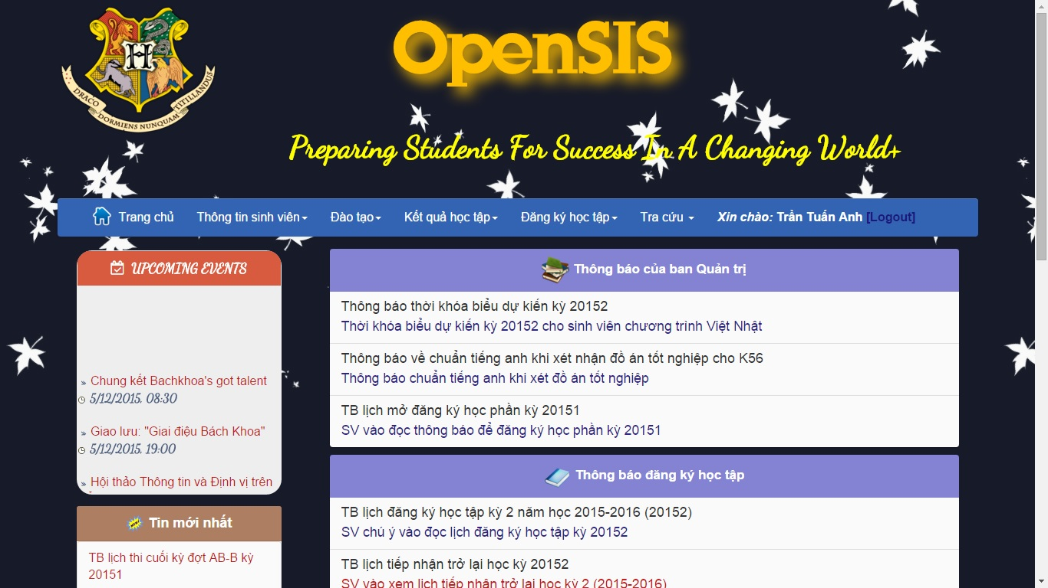

* Xem thông tin cá nhân:

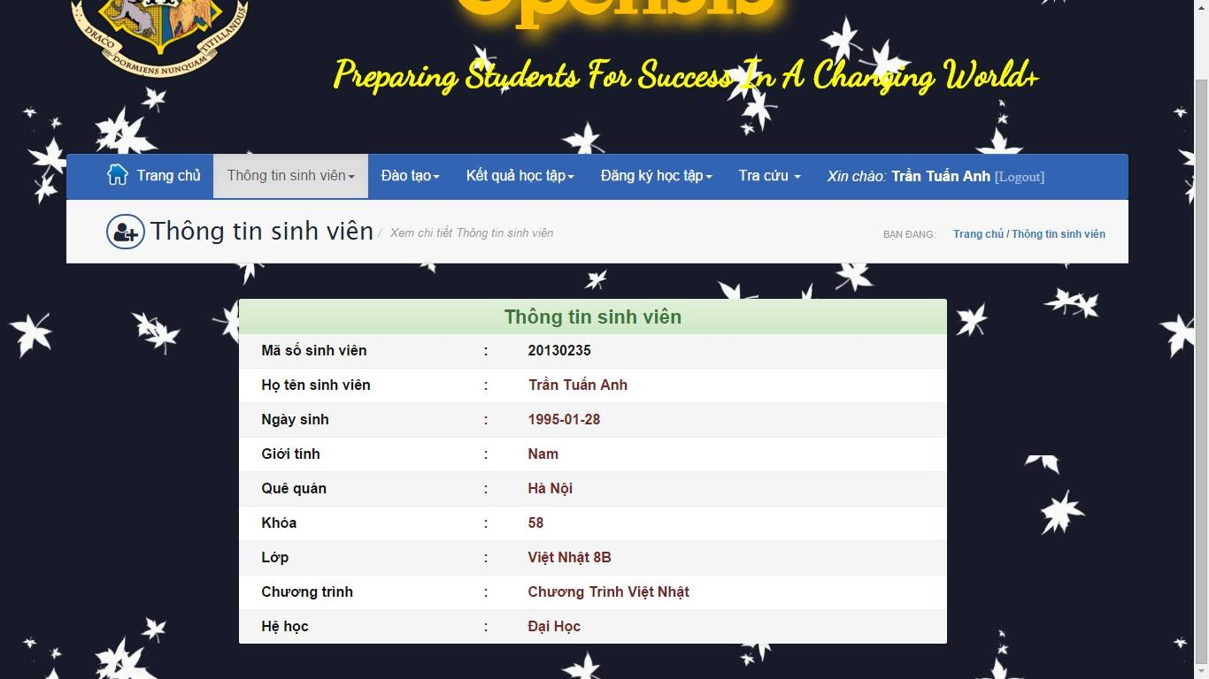

* Chức năng đổi mật khẩu:

Điều kiện đổi mật khẩu: pass mới trên 6 ký tự & không trùng pass cũ.

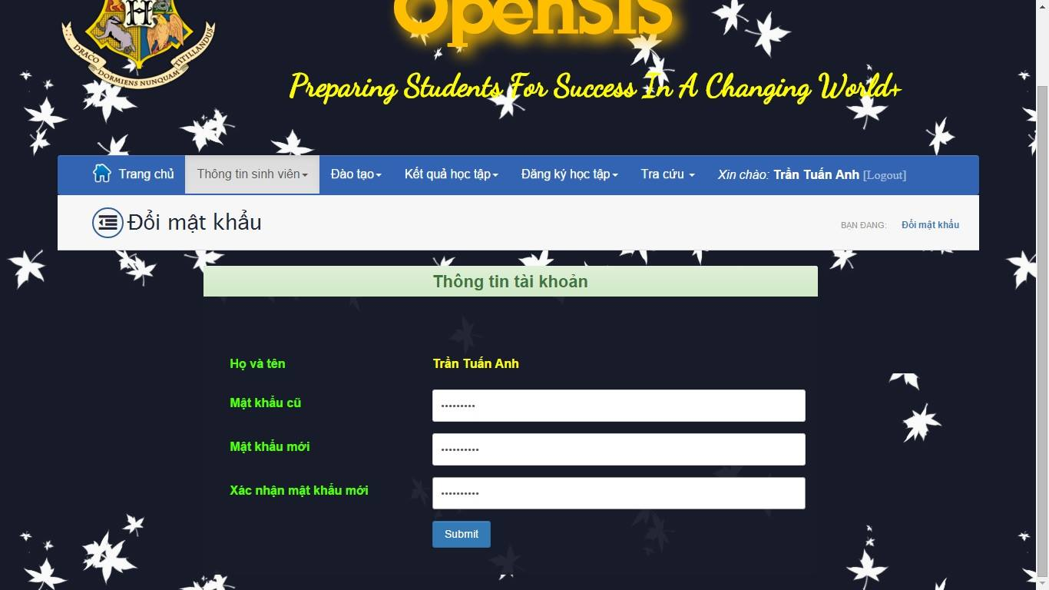

* Chức năng xem bảng điểm và điểm tích lũy:

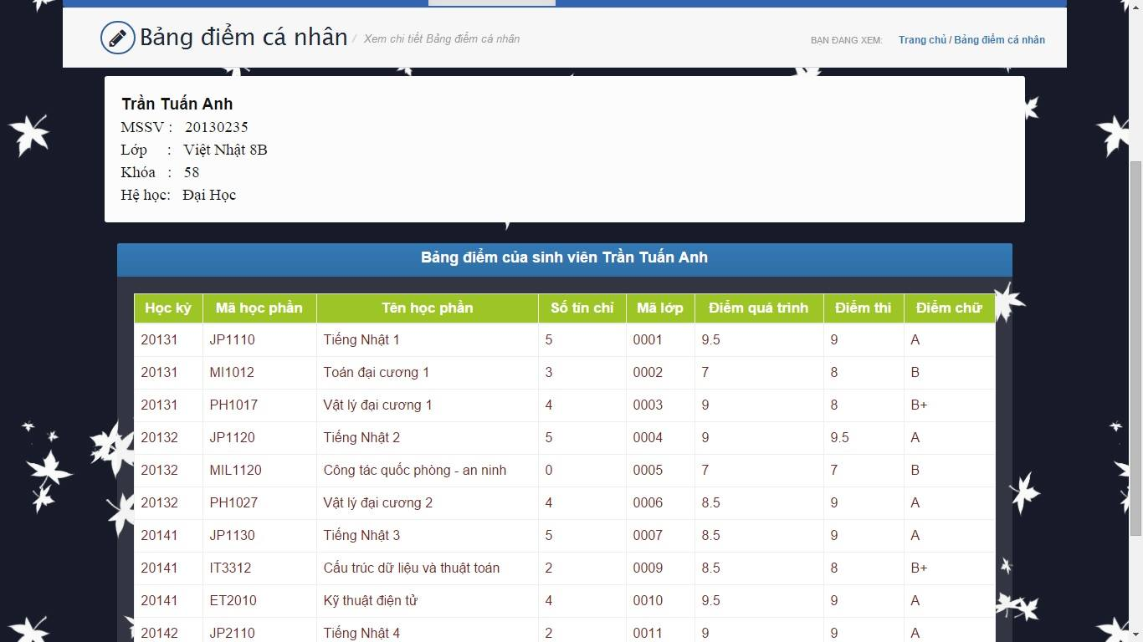

1. *Xem bảng điểm học phần*

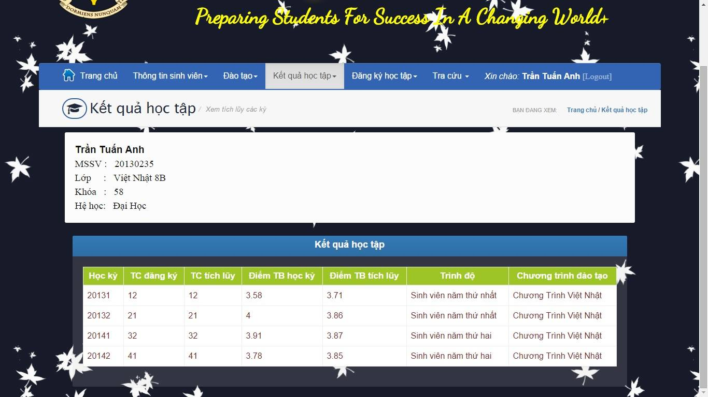

1. *Xem điểm tích lũy*

* Xem danh sách lớp sinh viên:

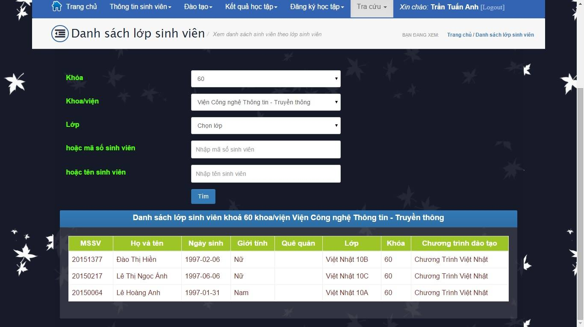

* Xem thông báo:

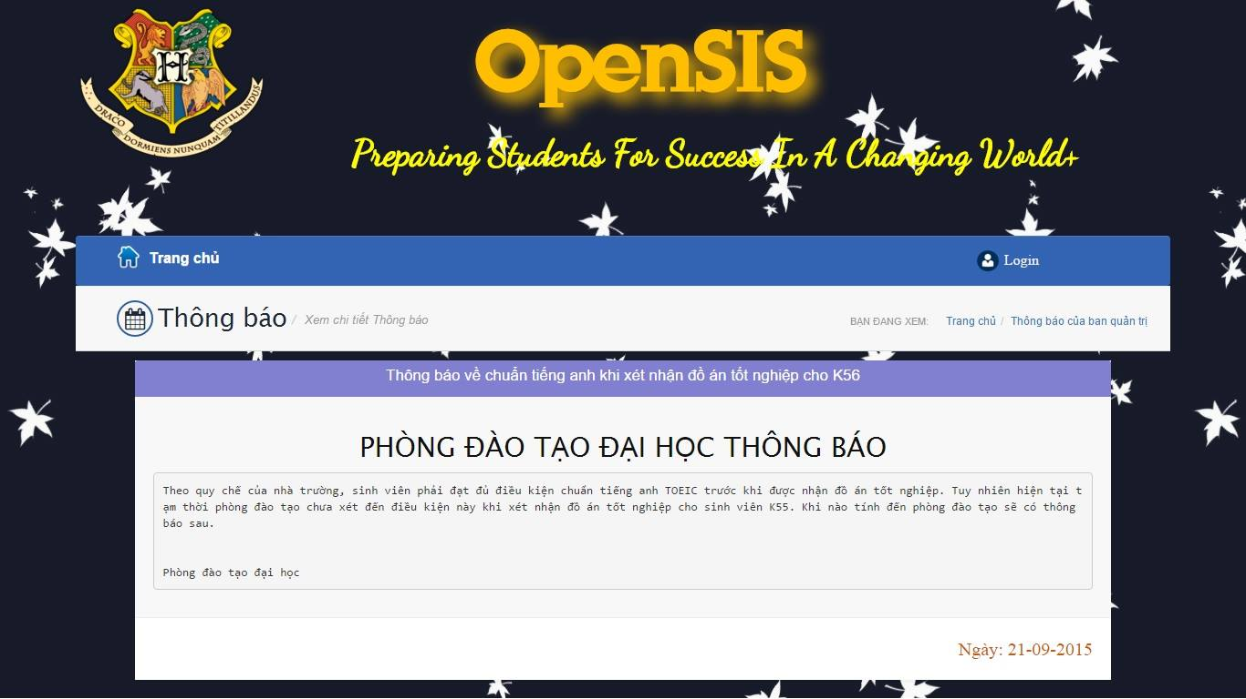

1. *Thông báo của khách.*

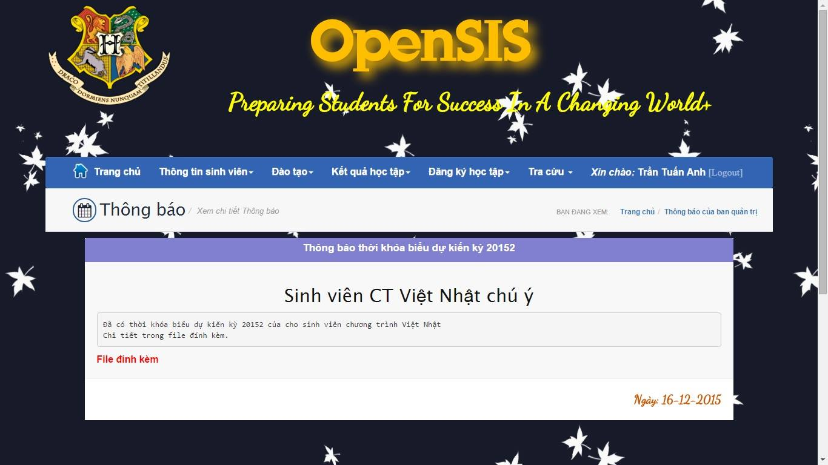

1. *Thông báo của sinh viên.*
2. **Kết luận**
3. **Kết quả đạt được**

* Biết được cách xây dựng và quảnlý được một cơ sở dữ liệu, nắm bắt và hiểu rõ được mục đích và yêu cầu của mônhọc
* Đã tìm hiểu và biết thêm được một vài ngôn ngữ lập trình web: CSS, HTML,PHP, JS**.**
* Xây dựng được hệ cơ sở dữ liệu về quản trị thông tin, đăng ký học tập, kết quả môn học… cho một đối tượng nhỏ sinh viên.
* Xây dựng được trang quản trị dữ liệu, trang web đăng ký, quản lý học tập dành cho sinh viên.

1. **Kết quả chưa đạt được**

* Cơ sở dữ liệu vẫn còn thiều nhiều do chưa đủ thời gian nhập thêm,mới chỉ nhập được các dữ liệu để vừa đủ để demo.
* Giao diện trang website vẫn còn đơn giản, chưa thực sự bắt mắt.
* Chức năng của trang web vẫn còn đơn giản chưa có thật nhiều tính năng phức tạp hơn.
* Trang admin mới chỉ làm được một vài chức năng cơ bản cho một số bảng.

1. **Yêu cầu trong tương lai**

* Xây dựng hệ thống cơ sở dữ liệu đầy đủ hơn, hoàn thiện hơn.
* Chuẩn hóa, sửa đổi các quy trình đăng ký học tập cho phù hợp yêu cầu thực tế (với mô hình đào tạo quản lý số lượng sinh viên lớn).
* Bổ sung các chức năng khác như:
* Quản lý lớp học (cho admin): mở/đóng lớp, giới hạn thời gian mở lớp
* Thông tin cảnh cáo học tập, tra cứu điểm TOEIC và giới hạn tín chỉ đăng ký (tùy mức cảnh cáo và điểm TOEIC)
* Tự động thông báo cho sinh viên khi có điểm
* Chức năng liên lạc giữa sinh viên và admin: giải đáp, thắc mắc…
* Nâng cao tốc độ xử lý và hiệu năng của hệ thống.
* Tăng cường an toàn và bảo mật.
* Mở rộng hệ thống: liên kết với các hệ thống quản lý khác như quản lý học phí, quản lý nhân sự…
* Cải tiến giao diện và tương tác.
* Cải thiện tốc độ truy cập.

1. **Tài liệu tham khảo**

* Giáo trình của bộ môn thực hành cơ sở dữ liệu, môn cơ sở dữ liệu của chương trình đào tạo Việt Nhật
* Website học lập trình PHP <http://www.w3schools.com/>
* <http://www.connectionstrings.com/postgresql/>
* <https://www.google.com.vn/>